ОПРОСНЫЙ ЛИСТ ДЛЯ ЗАКАЗА РУКАВА ТЕЛЕСКОПИЧЕСКОГО ЗАГРЗЧИКА

Дата:

Название предприятия:
Контактное лицо
Должность
Телефон:
Электронный адрес:

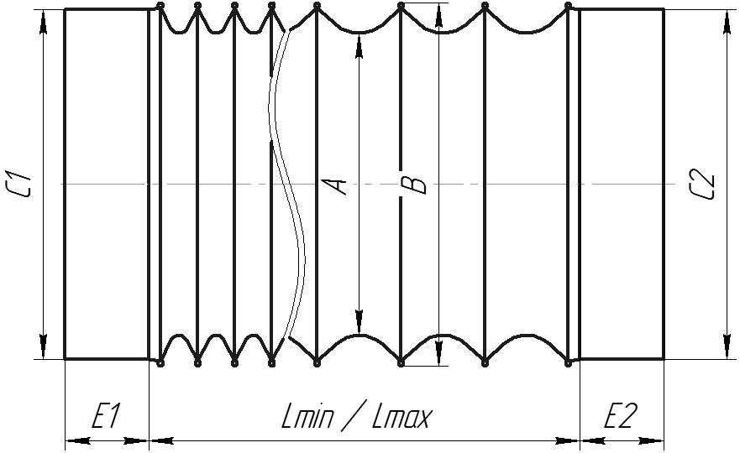

Условный проходной диаметр А, мм:
Диаметр армирующего кольца В, мм:
Посадочный диаметр С1, мм:
Посадочный диаметр С2, мм:
Ширина посадочной манжеты Е1, мм
Ширина посадочной манжеты Е2, мм
Максимальное растяжение (Lmax), мм:
Минимальное сжатие (Lmin), мм:
Диаметр сечения армирующих колец, мм

Рабочая температура:
Транспортируемый продукт:
Агрессивная среда:
Скорость перемещения, м/мин:
Срок службы оригинального рукава:
Количество штук:

Комментарий:

